泰兴市第五高级中学2020-2021学年第一学期高一数学国庆假期作业(6)

班级_________姓名__________学号_______日期_________家长签名______________

一、选择题：本大题共 12 小题，每小题 5 分，共计 60 分．
1．已知集合 M＝{x|x2＜4|，N＝{x|x2－2x－3＜0}，则集合 M∩N＝（ ）．
A．{x|x＜－2} B．{x|x＞3} C．{x|－1＜x＜2} D．{x|2＜x＜3}
2.已知一元二次不等式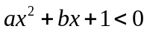 的解集为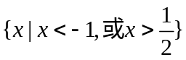，则的值为（ ）
A． B． C． D．

3.下列选项中，使不等式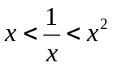成立的 x 的取值范围是（ ）．
A．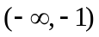 B．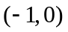 C． D．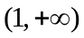
4. 若关于 x 的不等式 x2－ax－a＞0 的解集为(－∞，＋∞)，则实数 a 的取值范围是（ ）
A．(－2，2) B．(－4，0) C．(0，2) D．(－4，2)

5.关于 x 的不等式(mx－1)(x－2)＞0 的解集为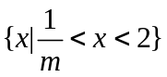，则 m 的取值范围是（ ）．
A．m＜－2 B．m＜－1 C．m＜0 D．m＜1
6.（多选）下列四个命题中，所有假命题为（ ）．
A．a＋b≥2 B．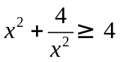
C. 设 x，y 都是正数，若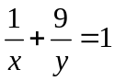，则 x＋y 的最小值是 12
D. 若 ab＞0，则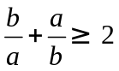

二、填空题：本大题共 4 小题，每小题 5 分，共计 20 分．

7. 已 知 函 数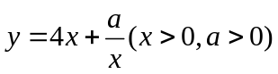，则函数的最小值为 ___；若在 x＝3 时取得最小值，则 a 的值为 ．

8.若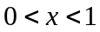，函数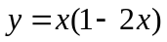的最大值是_____________.

三、解答题：本大题共 6 小题，其中第 17 小题 10 分，其余每小题 12 分，共 70 分．

9．已知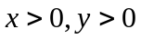，且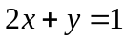，求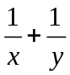的最小值.

10．已知 a＞0，b＞0，且 a＋b＝2，求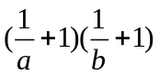的最小值．

22.如图，动物园要围成相同面积的长方形虎笼四间，一面可利用原有的墙，其他各面用钢筋网围成．
（1）现有可围成 36m 长的钢筋网的材料，每间虎笼的长、宽各设计为多少时，可使每间虎笼的面积最大？
（2）若使每间虎笼的面积为 24m2，则每间虎笼的长、宽各设计为多少时，可使围成的四间虎笼的钢筋网总长最小？
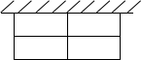

高一数学国庆假期作业(6)参考答案
1．C 2．A 3．A 4．B 5．C 6．AC
7．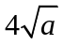；36 8.
9. 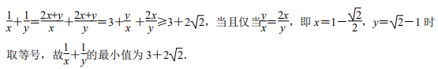
10.
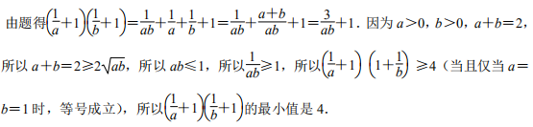
11.
